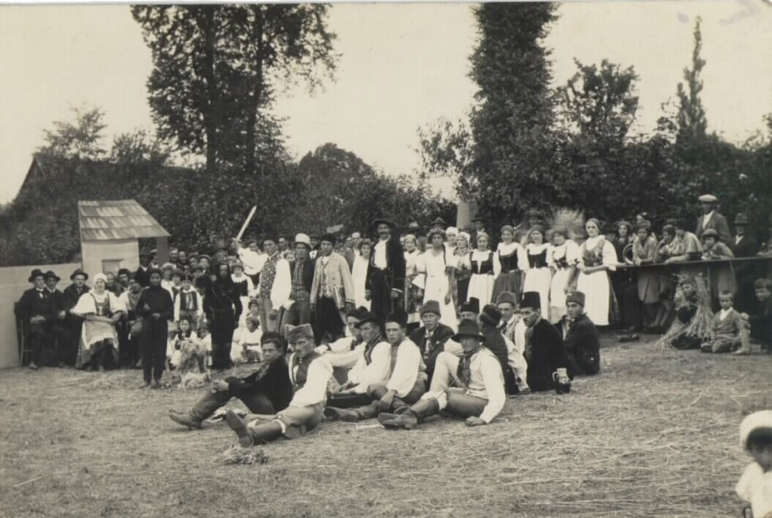
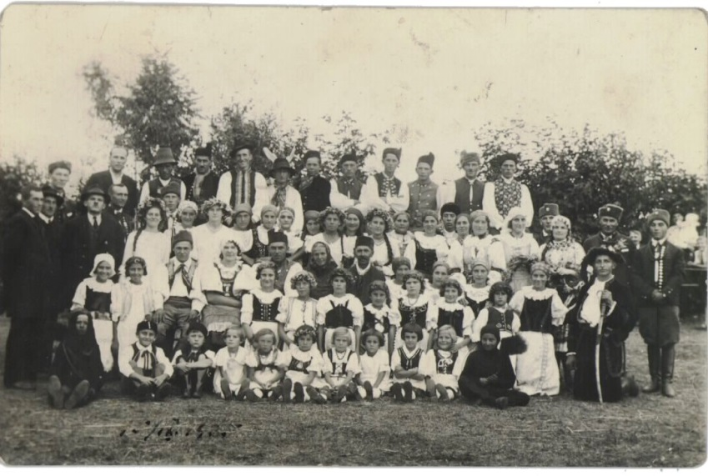
Obrazová příloha
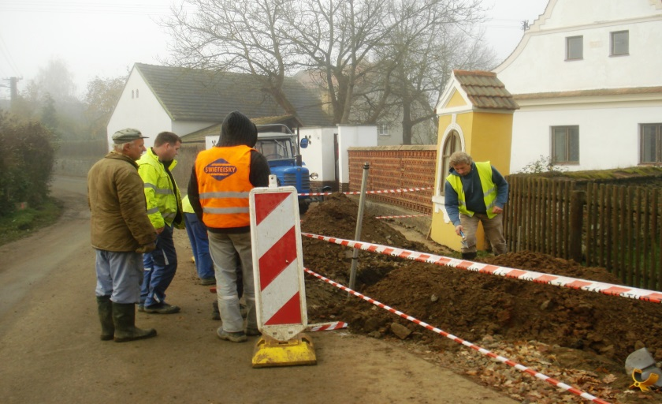
ROK 1935 a slavné Obžinky u Andělů na zahradě
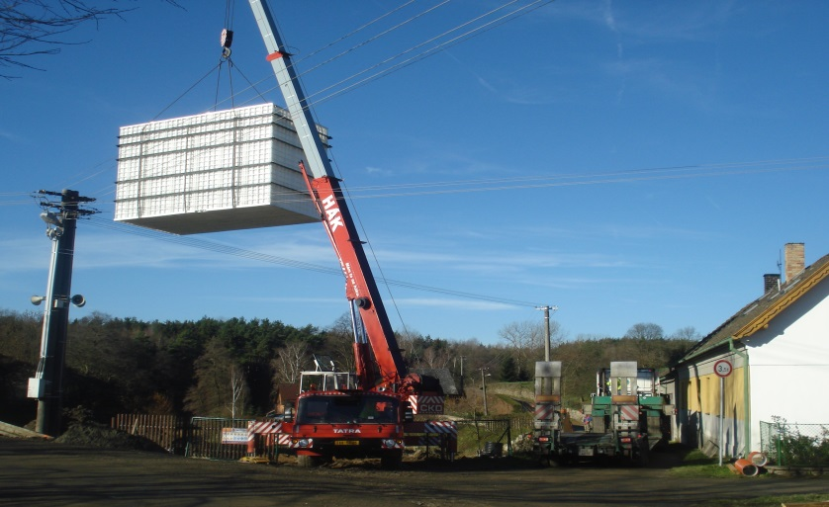
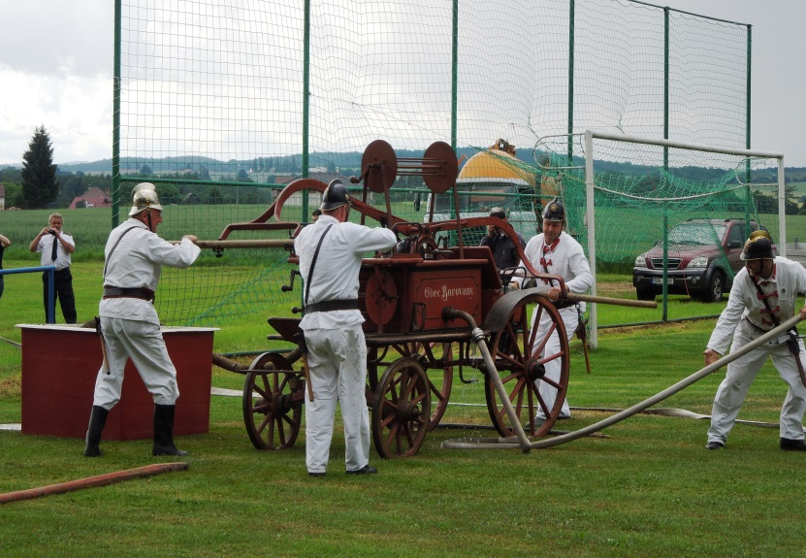
Nález kosterních pozůstatků při kopání kanalizace Stěhování čističky přes elektrické dráty
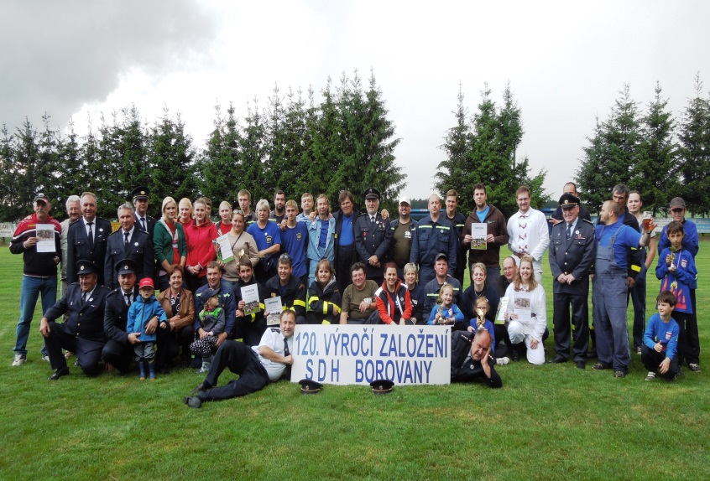
120. výročí SDH a sraz rodáků 20. Června 2015

